**Санкт-Петербургский национальный исследовательский университет информационных технологий, механики и оптики**



**УЧЕБНЫЙ ЦЕНТР ОБЩЕЙ ФИЗИКИ ФТФ**

Группа    **P3115**   Работа выполнена   04.02.2021

Студент   **Девяткин Арсений**   Отчет сдан

Преподаватель **Боярский К.К.** Отчет принят

**Рабочий протокол и отчет по**

**лабораторной работе № 3.01**

**«Изучение электростатического поля методом моделирования »**

Санкт-Петербург

2021

**Цель работы**

Построение сечений эквипотенциальных поверхностей и силовых линий электростатического поля на основе экспериментального моделирования распределения потенциала в слабопроводящей среде.

**Схема установки**

**Измерительные приборы**

|  |  |  |  |
| --- | --- | --- | --- |
| ***№ п****/****п*** | ***Наименование*** | ***Используемый диапазон*** | ***Погрешность прибора*** |
| 1 | Генератор напряженности ГН1 |  |  |
| 2 | Комбинированный Амперметр и Вольтметр АВ1 |  | 0,1 В |
| 3 | Ванна со слабым электролитом |  | 0,75 мм |

**Результаты прямых измерений**

Приложение 1,2 – два листа миллиметровой бумаги с отмеченными на них эквипотенциальными линиями, линиями напряженности, контурами электродов (для конфигурации с диском также контур диска)

**Расчет результатов косвенных измерений**

Значение потенциала в точке с координатами [0; 10] – 0,38 В

Значение потенциала в точке с координатами [28,6 ; 10] – 14,2 В

Тогда можем вычислить напряженность в центре отрезка, соединяющего данные точки (это и будет напряженность в центре электролитической ванны) по формуле:

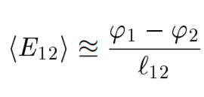

Напряженность в точке с координатами [14,3;10] (центр электролитической ванны)

$$\frac{14,2-0,38}{28,6}=0,483 \frac{В}{см}=48,3 \frac{В}{м}$$

Рассмотрим напряженность в окрестности анода (правого электрода).

Возьмем окрестность [24,5; 14] – [28,6; 6]. В этой области присутствуют 4 силовые линии, так что высчитаем напряженность в середине каждой из них, и сделаем вывод о средней напряженности в данной области.

Первый отрезок:

Потенциал левого конца – 11,67 В [24,8;14]

Потенциал правого конца – 14,1 В [28,6;14]

Разница потенциалов: 2,43 В

Длина отрезка: 3,8 см

Среднее значение напряженности на отрезке: 0,64 В/см

Второй отрезок:

Потенциал левого конца – 11,67 В [24,7;12]

Потенциал правого конца – 14,2 В [28,6;11,6]

Разница потенциалов: 2,53 В

Длина отрезка: 3,92 см

Среднее значение напряженности на отрезке: 0,65 В/см

Третий отрезок:

Потенциал левого конца – 11,67 В [24,6;8,8]

Потенциал правого конца – 14,1 В [28,6;8,8]

Разница потенциалов: 2,43 В

Длина отрезка: 4 см

Среднее значение напряженности на отрезке: 0,61 В/см

Четвертый отрезок:

Потенциал левого конца – 11,67 В [24,7;7,2]

Потенциал правого конца – 14,1 В [28,6;7,1]

Разница потенциалов: 2,43 В

Длина отрезка: 3,9 см

Среднее значение напряженности на отрезке: 0,62 В/см

Таким образом можем заключить, что напряженность в окрестности анода 0,63 В/см = 63 В/м

**Расчет поверхностной плотности:**

Потенциал на поверхности проводника в точке [28,6; 10] равен 14,2 В

Потенциал в точке [24,7; 10] равен 11,67 В

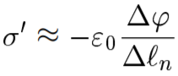Тогда вычислим приблизительную поверхностную плотность электрического заряда на электродах по формуле:

$$-8,85* {10}^{-12}*\frac{2,53}{0,039}= -5,74*{10}^{-10}\frac{Кл}{м^{2}}$$

При конфигурации с проводящим кольцом максимальная напряженность достигается вблизи самого кольца, у экватора, см. приложение 2.

Значение максимальной напряженности: $\frac{0,86}{0,008м}=107,5 \frac{В}{м}$

Минимальная напряженность Emin  достигается ближе к краям установки, вблизи линии, являющейся продолжением диаметра кольца, параллельного электродам см. приложение 2.

Значение минимальной напряженности: $\frac{1}{0,05м}=20 \frac{В}{м}$

**Расчет погрешностей**

Поскольку прямые измерения проводились однократно, за их абсолютную погрешность принимаем инструментальную погрешность:

+-0,1 В для вольтметра

+-0,075 мм для координатной сетки

Длина отрезка – результат косвенного измерения, её зависимость от координат:

$f\left(x_{1}, x_{2}, y_{1}, y_{2}\right)= \sqrt{{{(x}_{2}-x_{1})}^{2}+{{(y}_{2}-y_{1})}^{2} }$

Рассчитаем погрешность для длины первого отрезка:

X1 = 24,8 +- 0,075 cм

X2 = 28,6 +- 0,075 см

Y1 = 14 +- 0,075 см

Y2 = 14 +- 0,075 см

Тогда частная производная в общем виде

$f^{`}={(\sqrt{k^{2}-2qk+q_{1}})}^{`}= \frac{1}{2\sqrt{k^{2}-2qk+q_{1}}}*\left(2k-2q\right)= \frac{k-q}{\sqrt{k^{2}-2qk+q_{1}}}$

Где k = x1, x2, y1, y2;

q – число, вторая координата (например, если частная производная по x1, то это x2 )

q1– разница координат другой оси

Тогда абсолютная погрешность длины :

$$∆_{l}= \sqrt{\begin{aligned}{\left({x_{1}-x_{2} \atop \sqrt{{x_{1}}^{2}-2x_{2}x_{1}+y_{2}-y_{1}}}*0,075\right)}^{2}+{\left({x_{2}-x_{1} \atop \sqrt{{x_{2}}^{2}-2x_{1}x_{2}+y_{2}-y_{1}}}*0,075\right)}^{2}+ \\ +{\left({y_{1}-y_{2} \atop \sqrt{{y_{1}}^{2}-2y_{2}y_{1}+x_{2}-x_{1}}}*0,075\right)}^{2}+ {\left({y_{2}-y_{1} \atop \sqrt{{y_{2}}^{2}-2y_{2}y_{1}+x_{2}-x_{1}}}*0,075\right)}^{2}\end{aligned}}$$

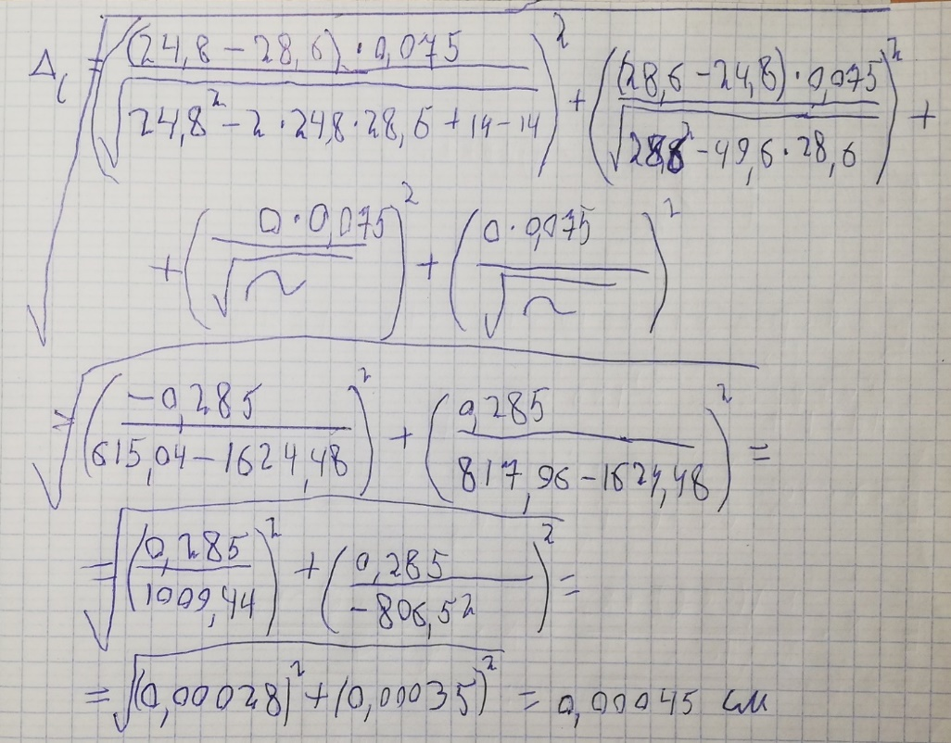

$$∆_{l}=0,00045 см$$

$$ε_{l}=\frac{∆_{l}}{l}= \frac{0,00045}{3,8}=0,00012$$

Зависимость средней напряженности от разности потенциалов и длины описывается уравнением:

$$E= f(φ_{1}, φ_{2}, l)= \frac{φ_{1} - φ_{2}}{l}$$

Тогда абсолютная погрешность напряженности :

$$∆_{E}= \sqrt{{\left(\frac{1}{l}*0,1\right)}^{2}+{\left(\frac{-1}{l}*0,1\right)}^{2 }+ {\left(\frac{φ_{1} - φ_{2}}{-l^{2}}*0,00012\right)}^{2}}=$$

$$\sqrt{\frac{0,01}{{3,8}^{2}}+\frac{0,01}{{3,8}^{2}}+{\left(\frac{2,43* 0,00012}{14,44}\right)}^{2}}=$$

$$\sqrt{0,0014+4,07*{10}^{-10}}=0,037 \frac{В}{см}=3,7\frac{В}{м}$$

**Графики**

Зависимость потенциала от координаты по оси X при различных конфигурациях

**Окончательные результаты**

Напряженность в центре электролитической ванны при конфигурации без кольца $E_{ц1}=(48,3±3,7) \frac{В}{м}$

Напряженность в центре электролитической ванны при конфигурации с проводящим кольцом $E_{ц2}=0 \frac{В}{м}$

Напряженность в окрестности анода

$E_{а}=(63±3,7)\frac{В}{м}$

Поверхностная плотность электрического заряда на электродах

$$σ=-5,74*{10}^{-10}\frac{Кл}{м^{2}}$$

Максимальной напряженности (в конфигурации с кольцом):

$E_{max}=107,5±3,7 \frac{В}{м}$

Минимальной напряженности (в конфигурации с кольцом):

$$E_{min}=20±3,7 \frac{В}{м}$$

**Выводы**

Конфигурация поля с проводящим кольцом отличается тем, что силовые линии замыкаются на самом кольце нормально к его поверхности, а также он изгибает вокруг себя эквипотенциальные линии.

Потенциал на поверхности и внутри проводящего кольца одинаков, соответственно напряженность в этом области равна нулю.

Конфигурация плоского конденсатора создает поле, близкое к однородному, с почти параллельными эквипотенциальными и силовыми линиями.